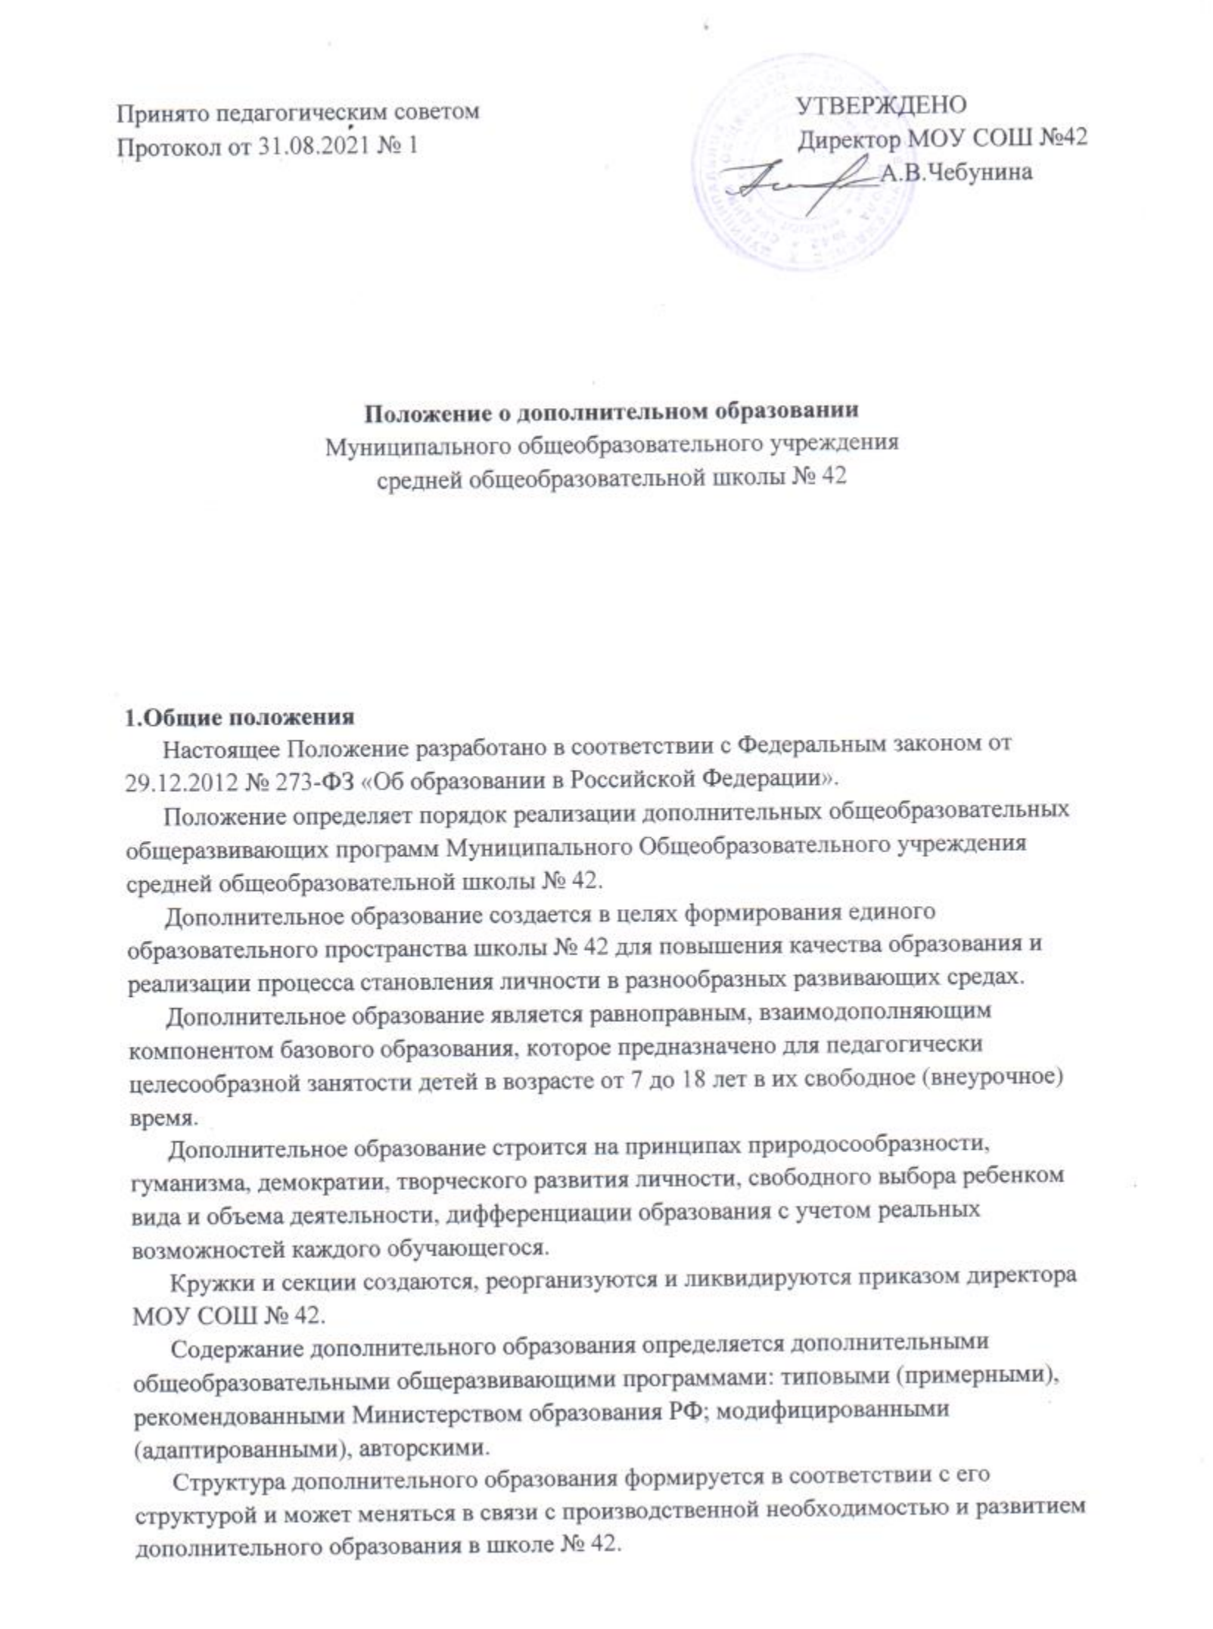

Положение о дополнительном образовании принимается педагогическим советом с учетом мнения Совета родителей и утверждается директором школы.
Изменения и дополнения в настоящее положение могут вноситься в соответствии с принятыми изменениями и дополнениями в законодательных документах федерального, регионального и муниципального уровней, регулирующих данное направление образовательной деятельности.
2. Задачи дополнительного образования
Дополнительное образование направлено на решение следующих задач:
- формирование и развитие творческих способностей обучающихся;
- удовлетворение индивидуальных потребностей обучающихся в интеллектуальном, художественно-эстетическом, нравственном развитии, а также в занятиях физической культурой и спортом;
- формирование культуры здорового и безопасного образа жизни, укрепление здоровья обучающихся;
- обеспечение духовно-нравственного, гражданско-патриотического, военно-патриотического, трудового воспитания обучающихся;
- выявление, развитие и поддержку талантливых обучающихся, а также обучающихся, проявивших выдающиеся способности;
- личностно-нравственное развитие и профессиональное самоопределение обучающихся;
- обеспечение социальной защиты, поддержки, реабилитации и адаптации детей к жизни в обществе;
- формирование общей культуры обучающихся;
- удовлетворение иных образовательных потребностей и интересов обучающихся, не противоречащих законодательству Российской Федерации, осуществляемых за пределами федеральных государственных образовательных стандартов и федеральных государственных требований.
3.Содержание образовательного процесса в объединениях дополнительного образования
Работа объединений дополнительного образования осуществляется на основе программ принятых на педагогическом совете и утвержденных директором школы. В объединениях дополнительного образования реализуются дополнительные общеобразовательные общеразвивающие программы для детей различного уровня обучения и направленностей.
Содержание образовательной программы, формы и методы ее реализации, возрастной состав объединения определяются педагогом самостоятельно, исходя из образовательных и воспитательных задач, психолого-педагогической целесообразности, санитарно-гигиенических норм, материально-технических условий, что отражается в пояснительной записке к программе.
4.Организация образовательного процесса
Списочный состав объединений дополнительного образования формируется на первой неделе учебного года, определяется программой педагога. Рекомендуемая численность составляет до 26 человек. Продолжительность занятий в объединениях дополнительного образования для обучающихся - 40-45 минут.
В соответствии с дополнительной общеобразовательной общеразвивающей программой педагог может использовать различные формы образовательно-воспитательной деятельности: аудиторные занятия, лекции, семинары, практикумы, экскурсии, концерты, выставки, экспозиции и др.
В соответствии с программой педагогом могут быть использованы следующие формы контроля: тесты, опросы, зачеты, собеседования, доклады, рефераты, выступления на олимпиадах, смотрах, конкурсах, выставках, конференциях, концертах, публикации и другие.
Занятия могут проводиться в очной и сетевой форме, а также с применением дистанционных образовательных технологий в соответствии с утвержденной дополнительной общеобразовательной общеразвивающей программой.
Учебный год в объединениях дополнительного образования начинается 1 сентября и заканчивается 31 мая. Во время летних каникул учебный процесс может продолжаться (если это предусмотрено образовательными программами). Состав обучающихся в этот период может быть переменным. При проведении многодневных походов, участии объединения в фестивалях, конкурсах разрешается увеличение нагрузки педагогов. Расписание занятий в объединениях дополнительного образования составляется с учетом того, что они являются дополнительной нагрузкой к обязательной учебной работе детей и подростков в школе. Расписание составляется в начале учебного года заместителем директора (по воспитательной работе) на основании предложений педагогов дополнительного образования с учетом установления наиболее благоприятного режима труда и отдыха обучающихся. Расписание утверждается директором школы. Перенос занятий или изменение расписания осуществляется на основании приказа директора. В период школьных каникул занятия могут проводиться по специальному расписанию. Занятия в объединениях дополнительного образования могут проводиться как со всем составом группы, так и по звеньям (3-5человек) или индивидуально. В случае снижения фактической посещаемости в течение года группы должны быть объединены или расформированы. Высвобожденные в этом случае средства могут быть использованы на открытие новых объединений.
Продолжительность занятий и их количество в неделю определяются образовательной программой педагога, а также требованиями, предъявляемыми к режиму деятельности детей в образовательных учреждениях в системе дополнительного образования. Занятия могут проводиться в любой день недели, включая каникулярные и выходные дни. В праздничные дни занятия не предусмотрены.
Деятельность детей осуществляется как в одновозрастных, так и в разновозрастных объединениях по интересам. В работе объединения могут принимать участие родители без включения в списочный состав по согласованию с педагогом.
Каждый обучающийся имеет право заниматься в объединениях разной направленности, а также изменять направления обучения.
В соответствии с программой в образовательном процессе педагог может использовать различные формы образовательно-воспитательной деятельности: аудиторные занятия, лекции, семинары, мастер-классы, практикумы, экскурсии, концерты и выставки.
5.Порядок зачисления и отчисления обучающихся в объединения для обучения по дополнительным общеобразовательным общеразвивающим программам
Прием обучающихся в объединения дополнительного образования осуществляется на основе свободного выбора образовательной области и образовательных программ на основании подачи заявления родителей (или самих обучающихся старше 14 лет) через «Навигатор дополнительного образования Хабаровского края» и предъявлении сертификата ПФДО. Либо при личном обращении в школу перед началом учебного года, а также в течение всего учебного года, в том случае, если объединение не укомплектовано в полном объёме или при открытии нового объединения.
В объединения второго и последующих годов обучения могут быть зачислены обучающиеся, не занимающиеся в группе первого года обучения, но успешно прошедшие собеседование или иные формы диагностики, показавшие первоначальный объём учебных или спортивных способностей, соответствующие требованиям дополнительной общеобразовательной общеразвивающей программы.
Зачисление обучающихся в объединения физкультурно-спортивной направленности осуществляется при отсутствии медицинских противопоказаний к занятию соответствующим видом спорта.
Отчисление (выбытие) обучающихся:
Отчисление (выбытие) обучающегося осуществляется в следующих случаях:
1) В связи с получением образования (завершением обучения) по дополнительной общеобразовательной общеразвивающей программе;
2) досрочно:
- по инициативе обучающегося или родителей (законных представителей) несовершеннолетнего со сменой объединения, по причине болезни, сменой места жительства и др.;
- по обстоятельствам, не зависящим от воли обучающегося или родителей (законных представителей) несовершеннолетнего обучающегося и учреждения, осуществляющей образовательную деятельность, в том числе в случае ликвидации учреждения.
Отчисление обучающегося оформляется приказом директора учреждения об отчислении (выбытии) из объединения.
При отчислении (выбытии) из объединения в журнале учёта работы объединения педагогу необходимо сделать отметку об отчислении (выбытии) в соответствующей графе с указанием даты и причины выбытия.
Педагог дополнительного образования своевременно предоставляет информацию заместителю директора по воспитательной работе о списочных изменениях в составе объединения.

